КОНТРОЛЬНАЯ РАБОТА ПО ХИМИИ 9 КЛАСС
Инструкция по выполнению работы
Оформляйте ответы в тексте работы согласно инструкциям к заданиям. В случае записи неверного ответа зачеркните его и запишите рядом новый. При выполнении работы разрешается использовать следующие дополнительные материалы:
– Периодическая система химических элементов Д.И. Менделеева;
– таблица растворимости солей, кислот и оснований в воде;
– электрохимический ряд напряжений металлов;
– непрограммируемый калькулятор.

Вариант №1.
1. Из курса химии Вам известны следующие способы разделения смесей: отстаивание, фильтрование, дистилляция (перегонка), действие магнитом, выпаривание, кристаллизация. На рисунках 1–3 представлены примеры использования некоторых из перечисленных способов.

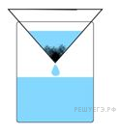 | 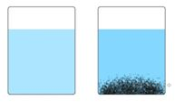 | 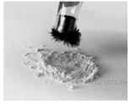
Рис. 1 | Рис. 2 | Рис. 3

Какие из названных способов разделения смесей можно применить для очищения:
1) поваренной соли от попавших в неё железных опилок;
2) воды от мелких частиц карбоната кальция?

Запишите в таблицу номер рисунка и название соответствующего способа разделения смеси.

Смесь | Номер рисунка | Способ разделения смеси
Поваренная соль от попавших в неё железные опилки
Вода с мелкими частицами карбоната кальция

2. На рисунке изображена модель электронного строения атома некоторого химического элемента.
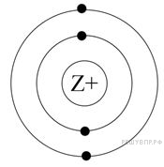

На основании анализа предложенной модели выполните следующие задания:
1) определите химический элемент, атом которого имеет такое электронное строение;
2) укажите номер периода и номер группы в Периодической системе химических элементов Д. И. Менделеева, в которых расположен этот элемент;
3) определите, к металлам или неметаллам относится простое вещество, которое образует этот химический элемент.

Ответы запишите в таблицу.
Символ химического  элемента | № периода | № группы | Металл/неметалл
3. Известно, что с увеличением порядкового номера элемента в периодах металлические свойства атомов уменьшаются, а в группах увеличиваются. Расположите в порядке увеличения металлических свойств, следующие элементы:
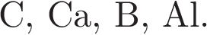 Запишите обозначения элементов в нужной последовательности.

4. В приведённой ниже таблице перечислены характерные свойства веществ, которые имеют молекулярное и ионное строение.
Характерные свойства веществ

Молекулярного строения | Ионного строения
— при обычных условиях имеют жидкое, газообразное и твёрдое агрегатное состояние;  — имеют низкие значения температур кипения и плавления;  — неэлектропроводные;  — имеют низкую теплопроводность | — твёрдые при обычных условиях;  — хрупкие;  — тугоплавкие;  — нелетучие;  — в расплавах и растворах проводят  электрический ток

Используя данную информацию, определите, какое строение имеют вещества йодоводород 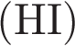и карбонат кальция 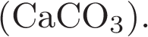
Запишите ответ в отведённом месте:

1) йодоводород

2) карбонат кальция 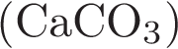
5. Установите, к какому классу/группе относятся неорганические вещества, формулы которых указаны в таблице. В пустые ячейки таблицы впишите названия групп/классов, к которым относится данное вещество.

Класс/
группа
Формула  вещества | 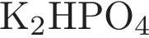 |  | 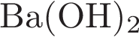 | 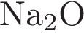

Прочитайте следующий текст и выполните задания 6—8.
Свинец используется многие тысячелетия, поскольку он широко распространён, легко добывается и обрабатывается. Он очень ковкий и легко плавится. Выплавка свинца была первым из известных человеку металлургических процессов. Благодаря своей плотной кристаллической упаковке и большой атомной массе служит защитой от радиоактивного излучения. Окисление свинца получают оксид свинца, который используют для производства свинцовых стекол. Оксид свинца – амфотерный оксид, при реакции с азотной кислотой получается нитрат свинца. Это вещество очень токсично и сфера его применения сильно ограничена техникой безопасности.
6.1) Составьте молекулярное уравнение реакции окисления свинца описанной в тексте.
2) При каких условиях идет данная реакция?

7. 1) Составьте молекулярное уравнение реакции оксида свинца и азотной кислоты.
2) Как определить прошла ли реакция?

8. 1) Составьте сокращённое ионное уравнение реакции оксида свинца и азотной кислоты.
2) Как определить, катионы свинца в растворе нитрата свинца?

9. Дана схема окислительно-восстановительной реакции:

1. Составьте электронный баланс этой реакции.
2. Укажите окислитель и восстановитель.
3. Расставьте коэффициенты в уравнении реакции.
10. Дана схема превращений:

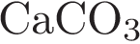 → 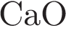 → 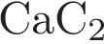 → 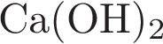

Напишите молекулярные уравнения реакций, с помощью которых можно осуществить указанные превращения.
11. Сахароза применяется в пищевой промышленности, чаще всего для изготовления кондитерских изделий из сиропа- концентрированного раствора сахарозы. При упаривании 300 г 5%-ного раствора сахарозы получено 245 г раствора. Какова массовая доля сахарозы в нём? (Запишите число с точностью до десятых).

Ответы и критерии оценивания
Вариант №1
Выполнение заданий 1, 2, 4,5 оценивается следующим образом: 2 балла – нет ошибок; 1 балл – допущена одна ошибка; 0 баллов – допущено две и более ошибки, или ответ отсутствует; верный ответ на задание 3 оценивается 1 баллом.
1.
1.Смесь | Номер рисунка | Способ разделения смеси
Поваренная соль от попавших в неё железные опилки
Вода с мелкими частицами карбоната кальция

2.
Символ химического  элемента | № периода | № группы | Металл/неметалл

3. C, B, Al, Ca.
4.
1) йодоводород

2) карбонат кальция
5. соль, кислота, основание, оксид
6.
1) 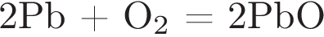
2) Данная реакция идет при сильном нагревании.
Критерии проверки:
Критерии оценивания выполнения задания | Баллы
Ответ правильный и полный, содержит все названные выше элементы | 2
Ответ включает один из названных выше элементов | 1
Все элементы ответа записаны неверно | 0
Максимальный балл | 2

7.
1)
2) Оксид серебра должен полностью раствориться.
Критерии проверки:
Критерии оценивания выполнения задания | Баллы
Ответ правильный и полный, содержит все названные выше элементы | 2
Ответ включает один из названных выше элементов | 1
Все элементы ответа записаны неверно | 0
Максимальный балл | 2

8.
1) 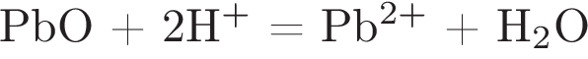
2) При добавлении йодида калия обрадуются желто-оранжевые кристаллы йодида свинца.
Критерии проверки:
Критерии оценивания выполнения задания | Баллы
Ответ правильный и полный, содержит все названные выше элементы | 2
Ответ включает один из названных выше элементов | 1
Все элементы ответа записаны неверно | 0
Максимальный балл | 2

9.
1) Составлен электронный баланс:

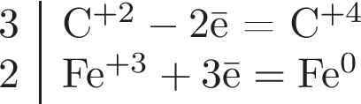

2) Указано, что углерод в степени окисления +2 является восстановителем, а железо в степени окисления +3 — окислителем
3) Составлено уравнение реакции:
Критерии проверки:
Критерии оценивания выполнения задания | Баллы
Ответ правильный и полный, содержит все названные выше элементы | 3
Правильно записаны два из названных выше элементов ответа | 2
Правильно записаны один из названных выше элементов ответа | 1
Все элементы ответа записаны неверно | 0
Максимальный балл | 3

10.
Написаны уравнения реакций, соответствующие схеме превращений:
1)
2)
3)

(Допускаются иные, не противоречащие условию задания уравнения реакций).
Критерии проверки:
Критерии оценивания выполнения задания | Баллы
Правильно записаны три уравнения реакций | 3
Правильно записаны два уравнения реакций | 2
Правильно записано одно уравнение реакций | 1
Все уравнения записаны неверно или ответ отсутствует | 0
Максимальный балл | 3

11.
Элементы ответа:
ω = m(вещества)/m(раствора), откуда:
ω = 300 · 0,05 · 100/245 = 6,1%

Ответ: 6,1%.
Критерии проверки:
Критерии оценивания выполнения задания | Баллы
Ответ правильный и полный, содержит все названные выше элементы | 2
Ответ включает один из названных выше элементов | 1
Все элементы ответа записаны неверно | 0
Максимальный балл | 2
Итого : 23 балла

Как перевести баллы работы в отметку по Химии:
- От 0 до 5 баллов — оценка «2»
- От 6 до 11 баллов — оценка «3»
- От 12 до 17 баллов — оценка «4»
- От 18 до 23 баллов — оценка «5»

Вариант №2
1. Из курса химии Вам известны следующие способы разделения смесей: отстаивание, фильтрование, дистилляция (перегонка), действие магнитом, выпаривание, кристаллизация. На рисунках 1–3 представлены примеры использования некоторых из перечисленных способов.
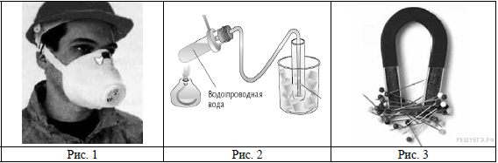

Какие из названных способов разделения смесей можно применить для очищения:
1) стальных кнопок от древесных опилок;
2) воздуха от распылённых в помещении мелких капель водоэмульсионной краски?

Запишите в таблицу номер рисунка и название соответствующего способа разделения смеси.

Смесь | Номер рисунка | Способ разделения смеси
Стальные кнопки и древесные опилки
Воздух и распылённые в
помещении мелкие капли водоэмульсионной краски
2.
На рисунке изображена модель электронного строения катиона некоторого химического элемента.
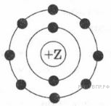

На основании анализа предложенной модели выполните следующие задания:
1) определите химический элемент, катион которого со степенью окисления +1 имеет такое электронное строение;
2) укажите номер периода и номер группы в Периодической системе химических элементов Д. И. Менделеева, в которых расположен этот элемент;
3) определите, к металлам или неметаллам относится простое вещество, которое образует этот химический элемент.

Ответы запишите в таблицу.
Символ химического  элемента | № периода | № группы | Металл/неметалл
3. Периодическая система химических элементов Д. И. Менделеева — богатое хранилище информации о химических элементах, их свойствах и свойствах их соединений, о закономерностях изменения этих свойств, о способах получения веществ, а также о нахождении их в природе. Например, известно, что с увеличением порядкового номера химического элемента в периодах электроотрицательность атомов увеличивается, а в группах — уменьшается.
Учитывая эти закономерности, расположите в порядке уменьшения электроотрицательности следующие элементы: 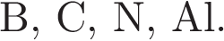 Запишите обозначения элементов в нужной последовательности.

4. В приведённой ниже таблице перечислены характерные свойства веществ, которые имеют молекулярное и ионное строение.

Характерные свойства веществ

Молекулярного строения | Ионного строения
— при обычных условиях имеют жидкое, газообразное и твёрдое агрегатное состояние;  — имеют низкие значения температур кипения и плавления;  — неэлектропроводные;  — имеют низкую теплопроводность | — твёрдые при обычных условиях;  — хрупкие;  — тугоплавкие;  — нелетучие;  — в расплавах и растворах проводят  электрический ток

Используя данную информацию, определите, какое строение имеют вещества аммиак 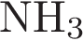 и соль йодид кальция 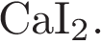
Запишите ответ в отведённом месте:

1) аммиак

2) йодид кальция 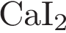
5. Установите, к какому классу/группе относятся неорганические вещества, формулы которых указаны в таблице. В пустые ячейки таблицы впишите названия групп/классов, к которым относится данное вещество.

Класс/
группа
Формула  вещества |  | 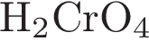 | 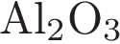
Прочитайте следующий текст и выполните задания 6—8.
Азотная кислота (HNO₃) — одноосновная кислота, которую раньше получали взаимодействием концентрированной серной кислоты при нагревании с сухим нитратом калия. Азотная кислота смешивается с водой в любых соотношениях. В водных растворах она практически полностью диссоциирует на ионы. Азотная кислота — бесцветная, дымящая на воздухе жидкость, температура плавления 41,6 °C, кипения +82,6 °С. Высококонцентрированная HNO₃ имеет обычно бурую окраску вследствие происходящего на свету или при нагревании процесса разложения. Азотную кислоту можно перегонять без разложения только при пониженном давлении. Золото, некоторые металлы платиновой группы и тантал инертны к азотной кислоте во всём диапазоне концентраций, остальные металлы реагируют с ней, ход реакции при этом определяется её концентрацией. HNO3 как одноосновная кислота взаимодействует с основными и амфотерными оксида-ми, основаниями, вытесняет слабые кислоты из их солей. Азотная кислота в любой концентрации проявляет свойства кислоты-окислителя за счёт азота в степени окисления +5. Глубина восстановления зависит в первую очередь от природы восстановителя и от концентрации азотной кислоты.
6. 1) Составьте молекулярное уравнение реакции разложения азотной кислоты описанной в тексте.
2) Что визуально можно увидеть при разложении азотной кислоты?

7. 1) Составьте оговоренное в тексте молекулярное уравнение реакции азотной кислоты с оксидом цинка(II).
2) К каким реакциям относится взаимодействие оксида цинка с азотной кислотой — экзотермическим или эндотермическим?

8. 1) Составьте сокращённое ионное уравнение реакции азотной кислоты с оксидом цинка(II).
2) Каким образом при помощи азотной кислоты можно растворить золото?

9. Дана схема окислительно-восстановительной реакции:

1. Составьте электронный баланс этой реакции.
2. Укажите окислитель и восстановитель.
3. Расставьте коэффициенты в уравнении реакции.
10. Дана схема превращений:

→ 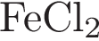 → 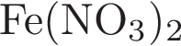→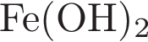

Напишите молекулярные уравнения реакций, с помощью которых можно осуществить указанные превращения.
11. Растворы нитрата калия в основном используется как сельскохозяйственное удобрение. Сколько г соли и воды требуется взять для приготовления 250 г 20-процентного раствора нитрата калия?

Ответы и критерии оценивания
Вариант №2
Выполнение заданий 1, 2, 4, 5 оценивается следующим образом: 2 балла – нет ошибок; 1 балл – допущена одна ошибка; 0 баллов – допущено две и более ошибки, или ответ отсутствует; верный ответ на задание 3 оценивается 1 баллом.
1.
Смесь | Номер рисунка | Способ разделения смеси
Стальные кнопки и древесные опилки
Воздух и распылённые в
помещении мелкие капли водоэмульсионной краски
2.
Символ химического  элемента | № периода | № группы | Металл/неметалл
3. N,C,B,Al

4. молекулярное, ионное

5. основание, кислота, оксид, соль

6.
1)
2) При разложении азотной кислоты выделяется бурый газ оксида азота.
Критерии проверки:
Критерии оценивания выполнения задания | Баллы
Ответ правильный и полный, содержит все названные выше элементы | 2
Ответ включает один из названных выше элементов | 1
Все элементы ответа записаны неверно | 0
Максимальный балл | 2

7.
1)
2) Экзотермическая реакция.
Критерии проверки:
Критерии оценивания выполнения задания | Баллы
Ответ правильный и полный, содержит все названные выше элементы | 2
Ответ включает один из названных выше элементов | 1
Все элементы ответа записаны неверно | 0
Максимальный балл | 2

8.
1) 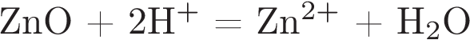
2) При добавлении к азотной кислоте соляной кислоты образуется царская водка способная растворить золото.
Критерии проверки:
Критерии оценивания выполнения задания | Баллы
Ответ правильный и полный, содержит все названные выше элементы | 2
Ответ включает один из названных выше элементов | 1
Все элементы ответа записаны неверно | 0
Максимальный балл | 2
9.
1) Составлен электронный баланс:

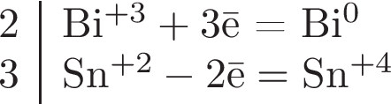

2) Указано, что олово в степени окисления +2 является восстановителем, а висмут в степени окисления +3 — окислителем .
3) Составлено уравнение реакции:
Критерии проверки:
Критерии оценивания выполнения задания | Баллы
Ответ правильный и полный, содержит все названные выше элементы | 3
Правильно записаны два из названных выше элементов ответа | 2
Правильно записаны один из названных выше элементов ответа | 1
Все элементы ответа записаны неверно | 0
Максимальный балл | 3

10.
Написаны уравнения реакций, соответствующие схеме превращений:
1)
2)
3)
(Допускаются иные, не противоречащие условию задания уравнения реакций.) в
Критерии проверки:
Критерии оценивания выполнения задания | Баллы
Правильно записаны три уравнения реакций | 3
Правильно записаны два уравнения реакций | 2
Правильно записано одно уравнение реакций | 1
Все уравнения записаны неверно или ответ отсутствует | 0
Максимальный балл | 3

11.
ω = m(вещества) / m(раствора)
откуда m(вещества)=ω · m(раствора) = 50 (г).

Ответ: 50 г соли и 200 г воды.
Критерии проверки:
Критерии оценивания выполнения задания | Баллы
Ответ правильный и полный, содержит все названные выше элементы | 2
Ответ включает один из названных выше элементов | 1
Все элементы ответа записаны неверно | 0
Максимальный балл | 2
Итого :23 балла

Как перевести баллы работы в отметку по Химии:
- От 0 до 5 баллов — оценка «2»
- От 6 до 11 баллов — оценка «3»
- От 12 до 17 баллов — оценка «4»
- От 18 до 23 баллов — оценка «5»

